Dibuixar una perpendicular a una recta per un punt d'ella mateixa
PROCEDIMENT - 1
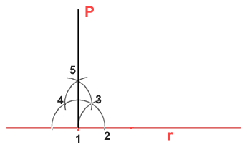 | REALITZACIÓ:  1-Tracem una recta r i hi marquem el punt per on volem que passi la perpendicular p.  2-Fem centre amb el compàs sobre el punt que hem marcat a la recta r (1) i tracem un arc de radi qualsevol per trobar el punt d'intersecció amb la recta r (2).  3-Amb la mateixa obertura de compàs i amb centre a (2) trobem el punt (3) a la intersecció amb el primer arc.  4-Sempre amb la mateixa obertura i fent centre progressivament en cada nou punt trobat, tenim (4) i finalment (5) que es troba exactament en la perpendicular de (1).  5-Podem unir amb una recta els punts (1) i (5) i resultarà perpendicular.

